**Màn hình lịch thi đấu**

1. Hình ảnh giao diện màn hình lịch thi đấu
   1. 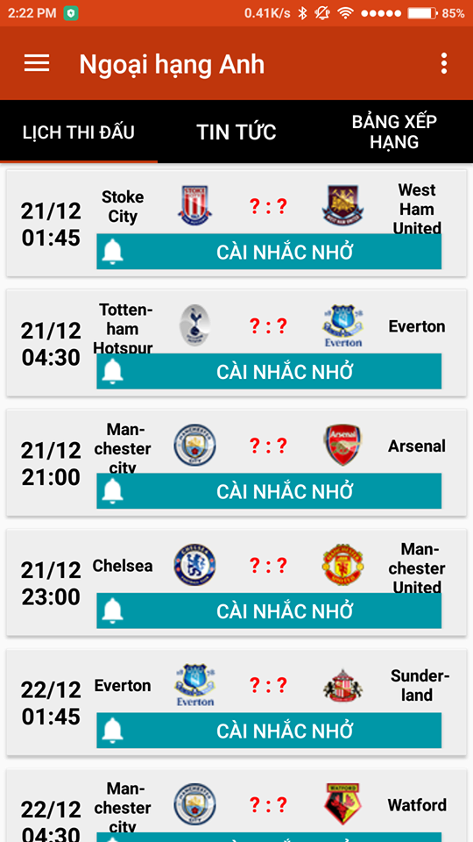Màn hình portrait
   2. 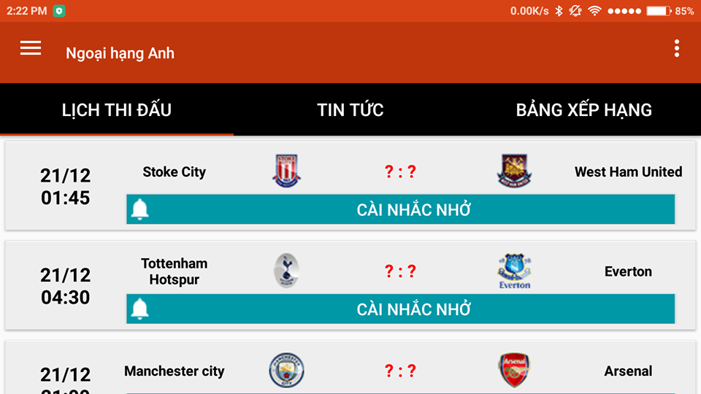Màn hình landscape
2. Mục đích sử dụng

Màn hình được sử dụng để hiện thị trực quan lịch trình của giải đấu.

1. Thiết kế đặc trưng

Màn hình lịch thi đấu bao gồm một recyclerView các đối tượng là một danh mục của lịch, bao gồm:

* Thông tin về trận đấu
  + Ngày giờ diễn ra trận đấu: Hiển thị ngày và giờ chính xác diễn ra trận đấu
  + Logo hai đội: Mỗi đội có một logo riêng, logo được thiết đặt cân đối với màn hình
  + Tên hai đội: Được bố trị cạnh logo đội và được để đối xứng giữa 2 đội.
* Nút thiết đặt báo thức trước trận được làm nổi bật.

1. Luồng sự kiện

* Để vào màn hình này ta vuốt nhẹ màn hình qua tab.
* Bấm chọn vào một lịch đấu sẽ chuyển sang màn hình một trận đấu tương ứng
* Bấm vào nút nhắc nhở sẽ gọi activity báo thức mặc định của máy người dùng, tự động thiết đặt tên và ngày giờ đúng như lịch thi đấu.
* Ra khỏi màn hình cũng bằng cách vuốt nhẹ để chuyển đổi giữa các tab.